# 第9章 《贪婪技术》习题

1. 为找零问题设计一个贪婪算法，它以金额*n*和硬币的面额 $d_{1}>d_{2}>⋯>d_{m}$ 作为输入，给出算法的伪码描述，并分析算法的时间复杂度。

coin_change( [d1,d2,....dm], n )

num $←$ 0

for i $←$ n: 1

while n >= di

n $←$ n - di

num $←$ num + 1

end while

end for

return num

只需遍历数组一遍，时间复杂度为O(n)

1. 如果在单处理器上，有*n*个运行时间分别为 $t_{1}$, $t_{2}$, , $t_{n}$ 的已知作业，请考虑安排一个调度计划，使得所有作业花费在系统中的时间最少（一个作业花费在系统中的时间是该作业用于等待的时间和用于运行的时间的总和）。为该问题设计一个贪婪算法。讨论所设计的贪婪算法是否总能产生最优解。

答：

首先我们假设只有三个运行时间为a、b、c的作业，且a<b<c

假设让它们顺序工作，那么总时间T1为a+(a+b)+(a+b+c) = 3a+2b+c，

若改变倒序工作，总时间T2为c+(c+b)+(c+b+a) = 3c+2b+a；

T1-T2 = 2(a-c)<0，所以，按短作业优先调度时间最短。

对n个作业按执行时间从小到大重新进行排序，则对n个作业：运行时间满足：t1≤t2≤……≤t(n-1)≤tn。那么有： T=t1+(t1+t2)+(t1+t2+t3)+…+(t1+t2+t3+…+tn)

=n×t1+(n-1)×t2+(n-3)×t3)+…+tn

此时运行总时间T为最小值。

由于每个作业的运行时间都是固定的，所以总能产生最优解

1. 应用Krutkal算法求下图的最小生成树。

5

1

3

6

2

4

6

步骤：

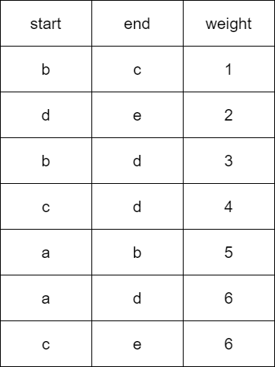首先构造边集数组并排序：

每次从边集数组取出一条边

若该边没有被纳入最小生成树子树中并且没有如果不与之前构成的子树形成环路，那么就将该边纳入最小生成树中。

若该边与之前构成的子树形成环路，那么就跳过此边。

重复执行上述操作，直到将n-1条边纳入最小生成树中。

首先将b—c纳入子树，开始构建，不会形成环路

取出d—e，不够成环路，纳入子树

取出b—d，不构成环路，纳入子树

取出c—d，构成环路，跳过

取出a—b，不构成环路，纳入子树

取出a—d，构成环路，跳过

取出c—e，不构成环路，纳入子树

此时，完成了n-1条边的构建，最小生成树构建完成

1. 设计一个求加权连通图的最大生成树算法，其中，最大生成树是包含最大可能权重的树。

将图中的每条边的权重变为其相反数，然后利用prim算法或Kruskal算法求其最小生成树，之后再把边的权重改回来即可

1. 求解以下单源最短路径问题的实例，以顶点*a*作为起点，给出求解过程。

3

4

2

7

4

5

6

初使时令 S={a},T={其余顶点}，T中顶点对应的距离值， 若存在<V0,Vi>，为<V0,Vi>弧上的权值（和ＳＰＦＡ初始化方式不同），若不存在<V0,Vi>，为Inf。

从a出发，只有一条边可走，即a $→$ d，此时求出a $→$ d最短路径为7，将d纳入S中。S={a,d}

而后再从d出发，可走d $→$ b和d $→$ a两条边，此时更新a $→$ b最短路径为9，a $→$ c最短路径为12，将b纳入S中，S={a,d,b}

从b出发，可走b $→$ a和b $→$ c两条边，由于a $→$ d $→$ b $→$ c的权值大于a $→$ d $→$ c，此时不更新最短路径，将c纳入S中S={a,d,b,c}

从c出发，可走c $→$ e一条边，更新a $→$ e最短路径为18

从e出发，可走e $→$ d一条路，a $→$ d $→$ c $→$ e $→$ d权值大于7，不更新a $→$ d最短路径，将d纳入S，S={a,d,b,c,e}。所有顶点已经被纳入S，算法结束

1. 给出一个反例，说明对于包含负权重的加权连通图，Dijkttra算法可能会无效。

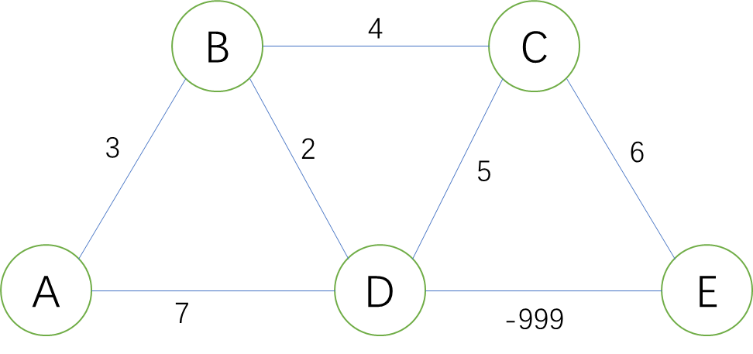

1. （1）对于下面的数据构造哈夫曼编码：

|  |  |  |  |  |  |
| --- | --- | --- | --- | --- | --- |
| 字符 | A | B | C | D | - |
| 出现概率 | 0.4 | 0.1 | 0.2 | 0.15 | 0.15 |

（2）用（1）中的编码对文本ABACABAD进行编码；

（3）对于编码为100010111001010文本用（1）中的编码进行解码。

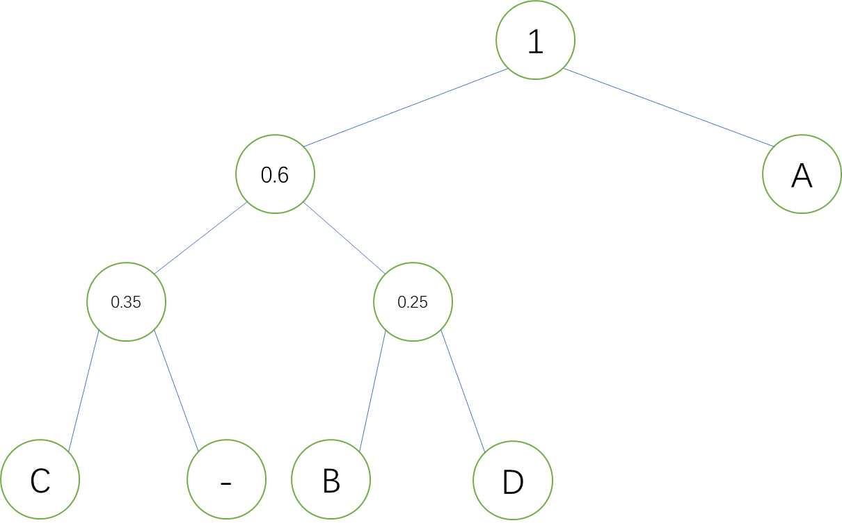

A:1 B:010 C:000 D:011 -:001

ABACABAD:1010100010101011

100010111001010: ACDA-B